Ontwerp
Powerapp Algoritmeregistratie

Door | Datalab
Contactpersoon | Vincent van Stiphout
Datum | 03-03-2023
Versie | 1.0

Documenthistorie

Versie | Datum | Naam | Omschrijving reden nieuwe versie
1.0 | 03-03-2023 | Vincent van Stiphout | Eerste versie

Inhoud

1 Aanleiding 4
1.1 Eigenaar/Opdrachtgever 4
1.2 Doelstelling Power App 4
2 Opbouw en visualisaties 5
2.1 Sharepoint-omgeving 5
2.1.1 Omschrijving 5
2.1.2 Toegang en beveiliging 5
2.1.3 Inhoud 5
2.2 Power App 8
2.2.1 Algemene informatie 8
2.2.2 Scherm: Startscherm 9
2.2.3 Scherm: Projecten Overzicht 10
2.2.4 Scherm: Project Detail 12
2.2.5 Scherm: Project Bewerken Registreren 13
2.2.6 Scherm: Algoritme overzicht 15
2.3 Power Automate Flow 17

Aanleiding
De aanleiding voor het ontwikkelen van de Power App is de opzet van het landelijke Algoritmeregister, die overheidsinstanties (waaronder de PNB) verzoekt de ingezette algoritmes te registreren en te publiceren. De stuurgroep van de Algoritmeregistratie binnen de PNB heeft hiervoor gevraagd een Power App te ontwikkelen, waarin deze registratie -naar de eisen van het landelijke register- gedaan kan worden. Op basis van een eerder gemaakt ontwerp/schets is de app ontwikkeld.

Eigenaar/Opdrachtgever
Simone Daniels, Anne Schoenmaker

Doelstelling Power App
De Power App is door het Datalab als pilot ontwikkeld met als doel de Algoritmeregistratie eenvoudig en met een lage foutgevoeligheid te laten verlopen. Naast de Power App is dus ook een omgeving ontwikkeld waarin de registraties worden weggeschreven, in eerste instantie in de vorm van een Sharepoint-omgeving. De app biedt daarbij mogelijkheden om de data veilig en (semi-)automatisch te ontsluiten. Denk aan het exporteren van de registraties naar een Excel-bestand.

Voor de ontwikkeling van de app is een integrale aanpak gekozen. Op basis van de eerste schets, ontworpen door Johan Groenen, is vanuit het Datalab een eerste versie gebouwd. De tests door de stuurgroep met deze eerste versie hebben gezorgd voor een feedback-lijst, met doorontwikkelpunten die ook in dit functioneel ontwerp naar voren komen.

Opbouw en visualisaties

Sharepoint-omgeving

Omschrijving
Voordat de Power App is ontwikkeld, is de omgeving aangemaakt waarin de registraties worden weggeschreven. Voor tijdens de ontwikkeling van de app is gekozen om gebruik te maken van een Sharepoint omgeving. Sharepoint-lijsten kunnen direct worden verbonden met de Power App, als aparte gegevensset, zijn makkelijk aan te passen (met het oog op de vereisten van de landelijke registratie, die nog aan verandering onderhevig zijn) en de toegang is eenvoudig in te stellen.

Nadeel van het gebruik van Sharepoint is wel dat een Power App maximaal 2000 regels uit een Sharepoint-lijst kan ophalen. Dit kan op termijn een issue vormen. Ontsluiting met een Azure SQL-server of met Microsoft-Dataverse kan dan een oplossing bieden. Aan het gebruik hiervan zitten wel extra licentiekosten verbonden. Bij eerstgenoemde kan de data ontsloten worden met het Dataplatform van de PNB.

Toegang en beveiliging
Op Sharepoint is een afgesloten Privégroep aangemaakt genaamd ‘Algoritmeregister’. Medewerkers van het Datalab zijn eigenaar van deze omgeving en kunnen aanpassing aan de structuur van de pagina doen. Leden van de stuurgroep zijn als lid toegevoegd, en kunnen de inhoud van de Sharepoint-lijsten lezen en bewerken.
Toegang kan enkel verleend worden aan medewerkers met een Brabant-mailaccount.

Inhoud
Met het oog op de aan te houden structuur van de Algoritmeregistraties zijn een aantal Sharepoint-lijsten aangemaakt. Hierbij is de structuur aangehouden dat de algoritmes worden weggeschreven op de pagina Algoritmeregister. Deze algoritmes vallen onder een project, projecten vallen weer onder een programma.

Programma
Bevat één kolom met de actuele programmanamen van de Provincie Noord-Brabant.

Kolomnaam | Gegevenstype
Programma | Tekst, vrije invoer

Projecten

Kolomnaam | Gegevenstype
Naam Project | Tekst, vrije invoer
Programma | Keuze uit programma’s o.b.v. lijst Programma
Contact | Tekst, vrije invoer
Mail | Tekst, vrije invoer
Bevat persoonsgegevens | Checkbox, check = ja
Inzet algoritmes | Checkbox, check = ja

Algoritmeregister
De lijst met algoritmeregistraties. Vereist wijst erop dat dit veld verplicht ingevuld moet zijn, zo niet volgt er een foutmelding bij het indienen.

Kolommen zijn op basis van https://standaard.algoritmeregister.org/schemas/registration-v0.2.nl.schema.json.

Kolomnaam | Gegevenstype | Vereist
Naam Algoritme | Tekst, vrije invoer (max. 255 tekens) | Ja
Publicatiestatus | Keuze (één) uit waarden:  Concept  Klaar voor publicatie  Gepubliceerd
Project | Keuze (één), opzoeken uit:  Projecten – Naam project
Programma | Keuze (één), opzoeken uit:  Programma – Naam project
Organisatie | Tekst, vaststaand met waarde ‘Provincie Noord-Brabant’.
Korte omschrijving | Tekst, vrije invoer (max. 255 tekens) | Ja
Type Algoritme | Keuze (meerdere) uit waarden:  Descriptief  Diagnostisch  Voorspellend  Prescriptief
Beleidsterrein | Tekst, vrije invoer met meerdere (max. 100) regels in Html-format.
URL van de website | Tekst, vrije invoer (max. 255 tekens)
Status ingezet algoritme | Keuze (één) uit waarden:  In ontwikkeling  In gebruik  Buiten gebruik
Doel | Tekst, vrije invoer met meerdere (max. 100) regels in Html-format.
Impact | Tekst, vrije invoer met meerdere (max. 100) regels in Html-format.
Proportionaliteit | Tekst, vrije invoer met meerdere (max. 100) regels in Html-format.
Besluitvormingsproces | Tekst, vrije invoer met meerdere (max. 100) regels in Html-format.
Documentatie | Tekst, vrije invoer (max. 255 tekens)
Lange omschrijving | Tekst, vrije invoer met meerdere (max. 100) regels in Html-format.
URL van de applicatie | Tekst, vrije invoer (max. 255 tekens)
URL van publiccode.yml | Tekst, vrije invoer (max. 255 tekens)
Koppelingen met basisregistraties | Tekst, vrije invoer (max. 255 tekens)
Brondata | Tekst, vrije invoer met meerdere (max. 100) regels in Html-format.
Methoden en modellen | Tekst, vrije invoer met meerdere (max. 100) regels in Html-format.
Monitoring | Tekst, vrije invoer met meerdere (max. 100) regels in Html-format.
Menselijke tussenkomst | Tekst, vrije invoer met meerdere (max. 100) regels in Html-format.
Risico's | Tekst, vrije invoer met meerdere (max. 100) regels in Html-format.
Prestatienormen | Tekst, vrije invoer met meerdere (max. 100) regels in Html-format.
Bevoegde autoriteit | Tekst, vrije invoer (max. 255 tekens)
Wettelijke grondslag | Tekst, vrije invoer (max. 255 tekens)
DPIA | Keuze (één) uit waarden:  Ja  Nee  Weet niet
Omschrijving van de DPIA | Tekst, vrije invoer met meerdere (max. 100) regels in Html-format.
Bezwaarprocedure | Tekst, vrije invoer met meerdere (max. 100) regels in Html-format.
Schema | Tekst, vrije invoer (max. 255 tekens) | Ja
ID | Tekst, vrije invoer (max. 255 tekens) | Ja
URL | Tekst, vrije invoer (max. 255 tekens) | Ja
Geografisch gebied | Tekst, vrije invoer (max. 255 tekens)
Taal | Tekst, vrije invoer (max. 255 tekens)
Herzieningsdatum | Datum-format | Ja
Project: Mail | Projecten – Mail, automatisch opgehaald o.b.v. keuze bij Project.

Algoritmeregister Library
In deze lijst (‘Bibliotheek’) wordt de Excel-export van de algoritmeregistratie weggeschreven. Voor elke export wordt een nieuwe regel aangemaakt.
Kolomnaam | Beschrijving
Naam | Toont de aangemaakte naam van de Excel-export, als link hiernaartoe.
Gewijzigd | Geeft het moment aan waarop de export als laatste is bewerkt (lees: aangemaakt).
Gewijzigd door | Geeft aan welke gebruiker de export heeft aangemaakt.

Algoritmeregister kolombeschrijvingen
Bevat per regel een kolom uit Algoritmeregister. In de kolom Kolombeschrijving wordt een toelichting gegeven op de kolom, die in de Power App als info-button getoond wordt. Dit zijn de ‘Descriptions’ uit https://standaard.algoritmeregister.org/schemas/registration-v0.2.nl.schema.json.

Kolomnaam | Gegevenstype
Kolomtitel | Tekst, vrije invoer
Kolombeschrijving | Tekst, vrije invoer

In- uitklappen algoritmeregister
Bevat per regel een optie voor het Radio-menu in de app, die het mogelijk maakt alle, geen, of enkel de verplichte velden van de lijst Algoritmeregister te tonen. Hierbij ook de waarde van de in te stellen variabele, die dit mogelijk maakt.

Kolomnaam | Gegevenstype
Actie | Tekst, vrije invoer
varShowfields | Tekst, vrije invoer

Power App

Algemene informatie
De Power App is ontwikkeld als instrument om van verschillende programma’s en projecten de ingezette algoritmes te registreren. Hieraan zijn enkele vereisten gesteld:
- De registraties moeten nog aangepast (of eventueel verwijderd) kunnen worden.
- De velden zijn van een verschillende omvang en format, hier moet rekening mee worden gehouden.
- De registraties moeten als geheel geëxporteerd kunnen worden naar Excel, bij voorkeur direct vanuit de Power App zelf.

De app is ontwikkeld in de Power App-omgeving van de provincie Noord-Brabant. Toegang wordt direct ingesteld, door gebruikers (o.b.v. hun Brabant-mail) toe te voegen als gemachtigden. Om gegevens in de app in te kunnen zien en aan te kunnen passen is toegang tot de achterliggende Sharepoint-omgeving ook noodzakelijk. Als dit niet is ingesteld, ziet men een lege app.
De weergave-modus is liggend.

Gegevens
De app maakt verbinding met verschillende databronnen.
Naam | Type | Gegevensset
Projecten | Sharepoint-lijst | https://noordbrabant.sharepoint.com/sites/Algoritmeregister
Algoritmeregister | Sharepoint-lijst | https://noordbrabant.sharepoint.com/sites/Algoritmeregister
Algoritmeregister kolombeschrijving | Sharepoint-lijst | https://noordbrabant.sharepoint.com/sites/Algoritmeregister
Programma | Sharepoint-lijst | https://noordbrabant.sharepoint.com/sites/Algoritmeregister
ColAlgoritmeregister | Verzameling | Verzameling binnen de Power App

Elementen
Element naam  Eigenschap | Beschrijving
OnStart | Collect(ColAlgoritmeregister; Algoritmeregister)
Startscreen | Startpagina

Scherm: Startscherm
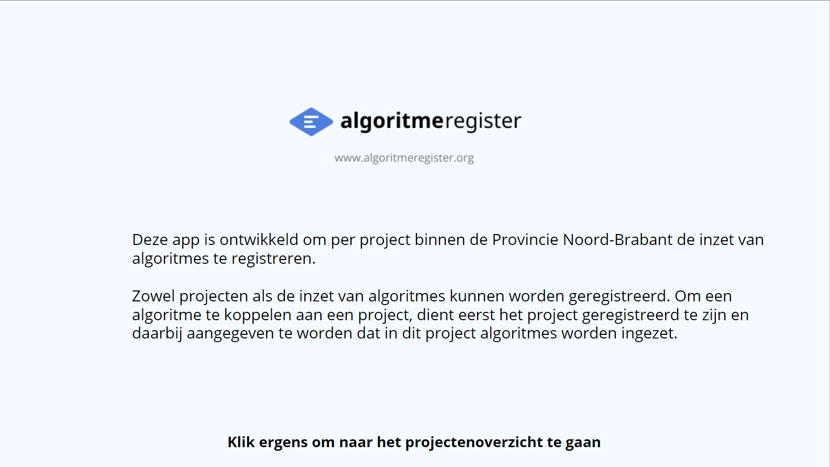

Omschrijving
Dit is de landingspagina die getoond wordt bij het opstarten van de app. Er wordt een korte inleiding voor het gebruik van de app getoond. Verder bevat deze pagina geen mogelijke acties.

Elementen
Element naam  Eigenschap | Beschrijving
Button 1 | Knop om te navigeren naar Project_Overzicht Onzichtbaar, paginagroot en op voorgrond van de pagina.
OnSelect | Navigate(Project_Overzicht;ScreenTransition.Fade)
Label_Welkomtekst | Tekstlabel met toelichting op de app.
Label_Klik_ergens | Tekstlabel dat aangeeft
Afb_logo_algoritme | Afbeelding van logo Algoritmeregister

Scherm: Projecten Overzicht

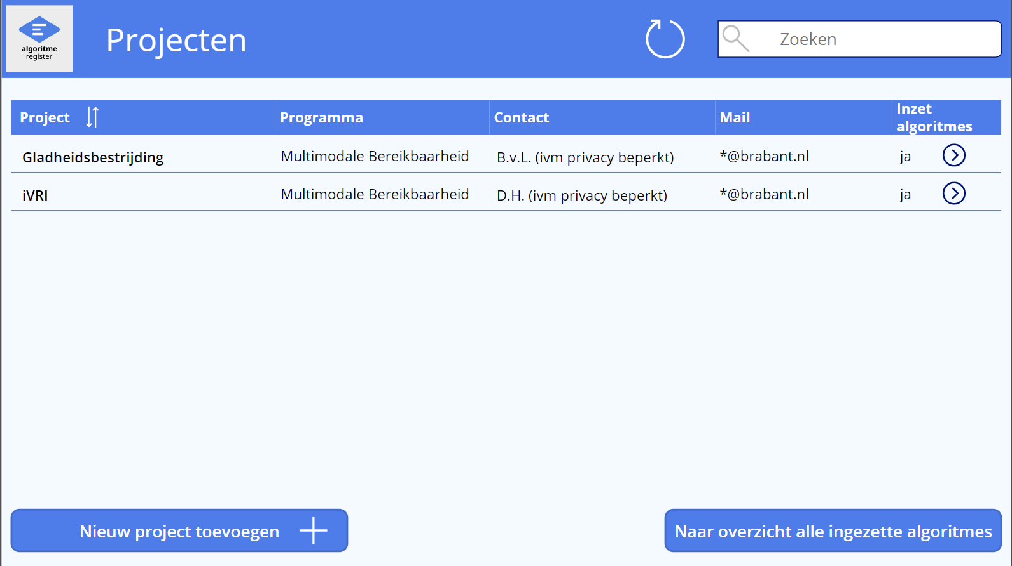

Omschrijving
Op deze pagina wordt een overzicht getoond van de geregistreerde projecten.
- Van hieruit kunnen de projecten met meer gedetailleerde informatie geopend worden.
- Van hieruit kan, zonder filter op project, worden doorgeklikt naar het overzicht met alle ingezette algoritmes.
- Van hieruit kunnen nieuwe projecten toegevoegd worden.
- Met de zoekbalk kunnen resultaten in het overzicht gefilterd worden.
- Met de ronde pijl kunnen getoonde gegevens vernieuwd worden.

Elementen
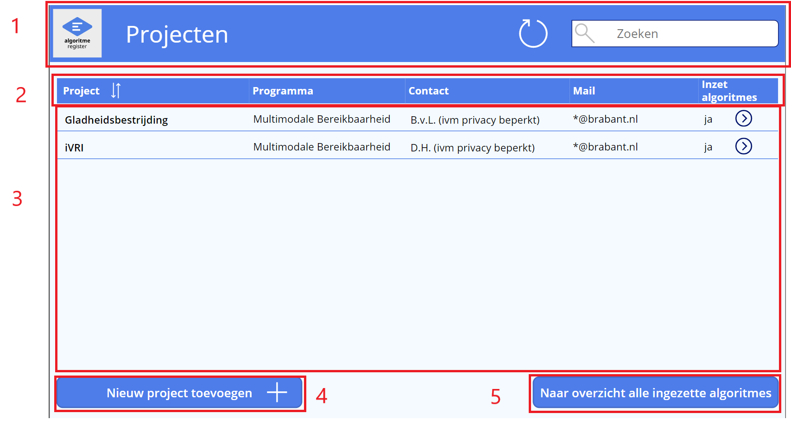
Dit scherm bestaat uit 5 delen, zie bovenstaande afbeelding:
- Een titelbalk.
  - Een knop om de gegevens van de Sharepoint-pagina’s Projecten en Algoritmeregister te verversen.
  - Een zoekbalk om het projecten overzicht te filteren.

- Kolomheaders boven het projecten overzicht.
  - Een label per kolom in het overzicht, deze staan hier los van
  - Een knop om te sorteren op Project, zowel op- als aflopend.

- Gallery: de overzichtslijst van geregistreerde projecten o.b.v. Sharepointlijst Projecten.
  - Label Project
  - Label Programma
  - Label Contact
  - Label Mail (contact)
  - Label Openbaar
  - Pijl naar rechts – Knop om naar scherm Projecten_Detail te gaan, alwaar de gegevens van het betreffende project getoond worden.

- Knop Nieuw project toevoegen
  - Navigeer naar het scherm Project_Bewerken_Registreren
  - Maak een nieuw (leeg) invulformulier voor projecten.

- Knop Naar overzicht alle ingezette algoritmes
  - Selecteer géén project
  - Navigeer direct naar scherm Algoritme_Overzicht

Scherm: Project Detail

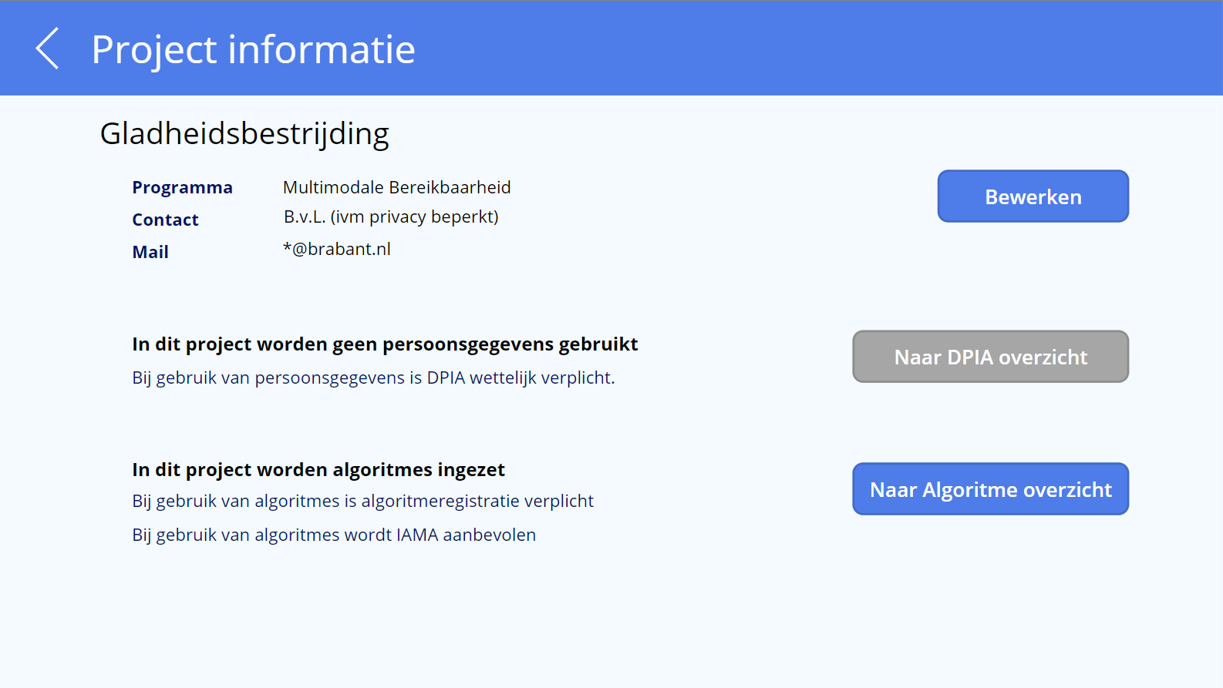

Omschrijving & wensen
Op deze pagina wordt alle informatie van het geselecteerde project getoond.
  - Korte tekstuele toelichting over DPIA bij de inzet van persoonsgegevens. Daarbij een link naar het DPIA-overzicht.
  - Korte tekstuele toelichting bij de inzet van algoritmes, knop om naar het Algoritme overzicht te gaan.
  - Knoppen rechts naast tekst

Elementen
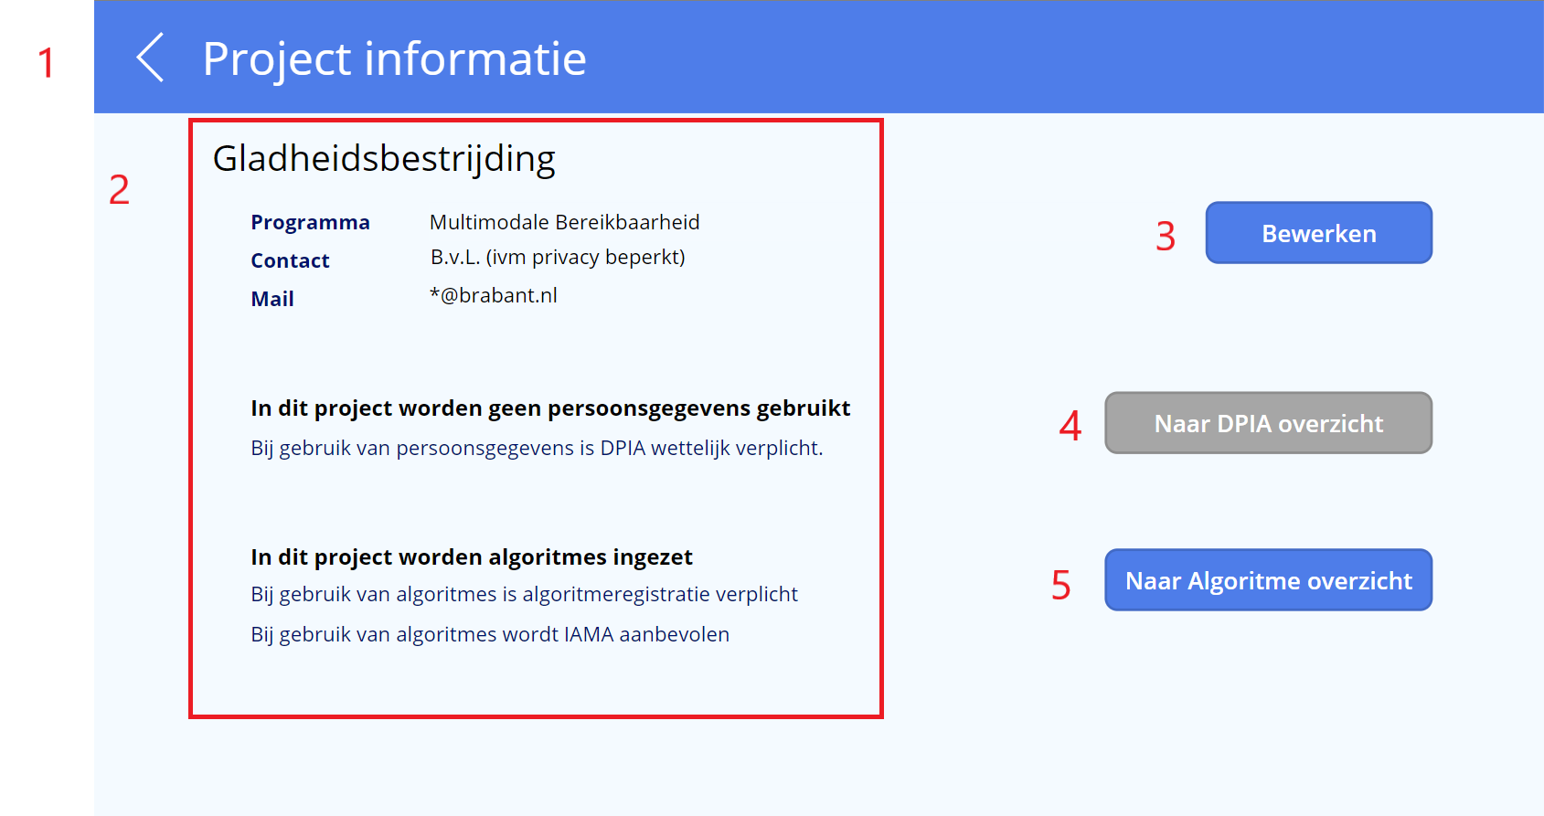
Zie bovenstaande afbeelding voor de indeling naar nummer:
- Een titelbalk.
  - Knop om terug te navigeren naar Projecten_Overzicht
  - Een label met de titel van het scherm.

- Verschillende labels en tekstvelden met gegevens over het project.
  - Titel (label) met het geselecteerde project
  - Labels voor het programma, de contactpersoon en mailadres
  - Duiding of wel of geen persoonsgegevens worden gebruikt in het geselecteerde project, met toelichting op DPIA.

- Knop om te navigeren naar Project_Bewerken_Registreren, alwaar het formulier van het geselecteerde project bewerkt kan worden.

- Knop om extern te navigeren naar [toekomstig] een DPIA overzicht. (Knop nu nog niet actief, bevat nu een link naar google.com/DPIA).
- Knop om te navigeren naar Algoritmeregister_overzicht, alwaar de algoritmes weergegeven worden die gebonden zijn aan het geselecteerde project.

Scherm: Project Bewerken Registreren

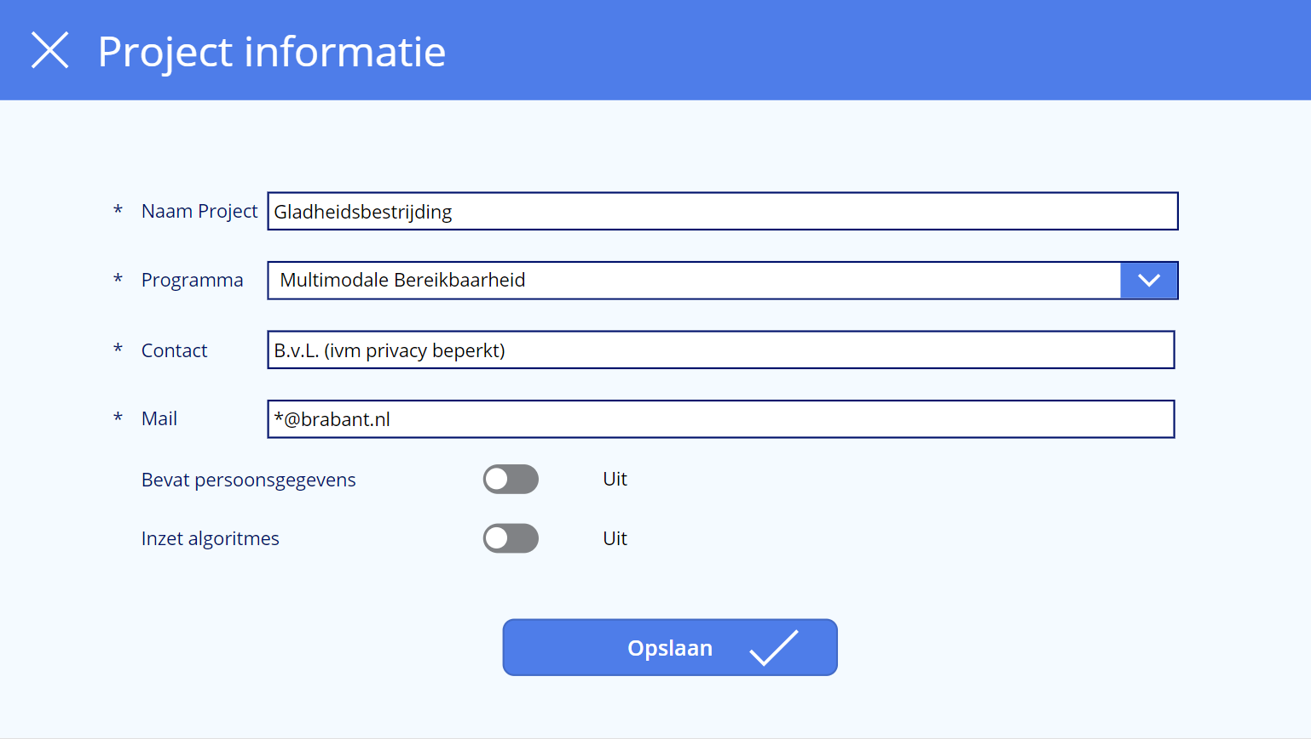

Omschrijving & wensen
Op deze pagina wordt alle informatie van het geselecteerde project geregistreerd. Registraties worden hier ook aangepast, en tonen de actuele waarden.
  - Een ‘Opslaan knop’

Elementen
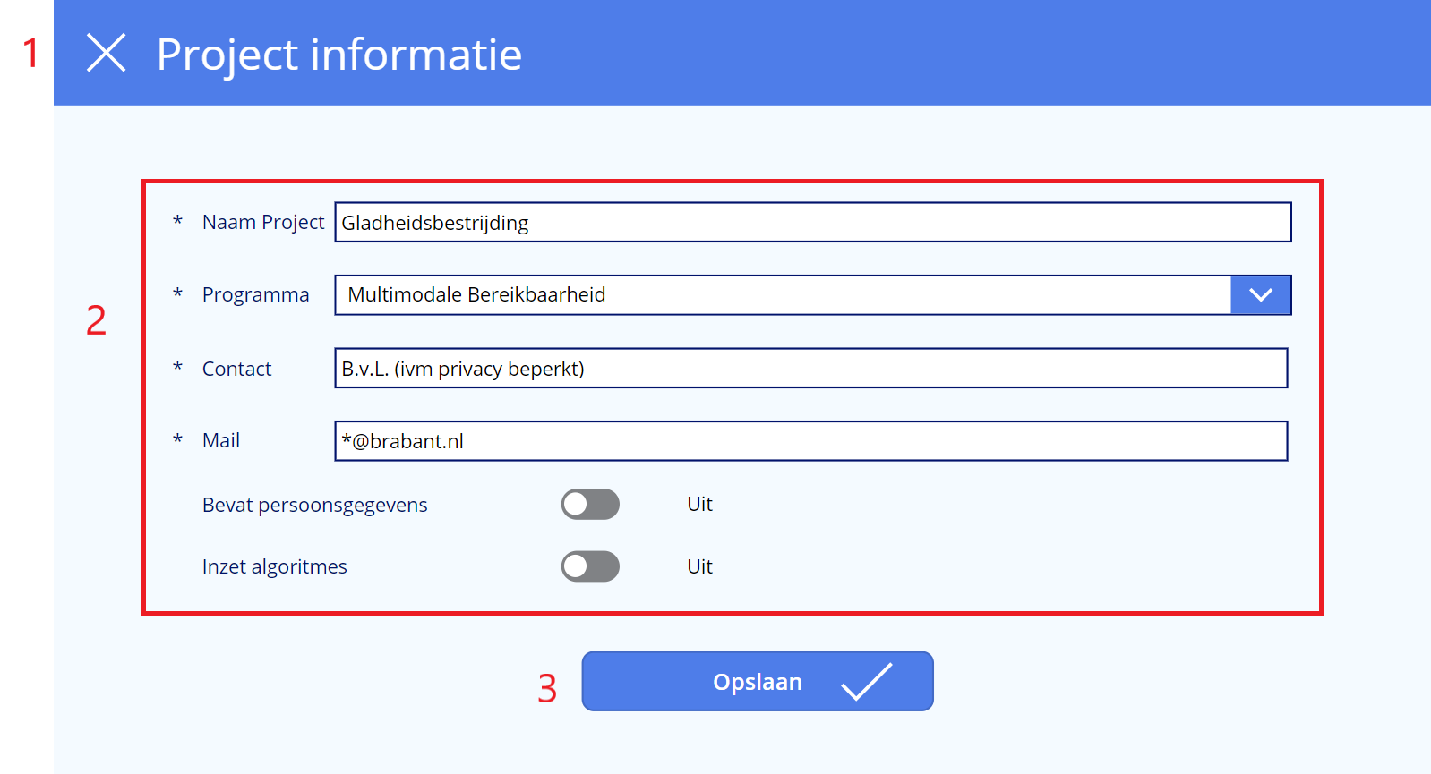
Zie bovenstaande afbeelding voor de indeling naar nummer:

- Een titelbalk.
  - Knop om de invoer te annuleren. Hiermee navigeer je terug naar Projecten_Detail en de invoer wordt niet opgeslagen.
  - Een label met de titel van het scherm.

- Invulvelden o.b.v. Sharepoint lijst Projecten
  - * wijst op een verplicht in te vullen veld

Invulveld | Type invulveld | Kolom Sharepointlijst
Naam Project | Tekstinvoer | Naam Project
Programma | Keuzelijst met invoervak (1) | Programma
Contact | Tekstinvoer | Contact
Mail | Tekstinvoer | Mail
Bevat persoonsgegevens | In- en uitschakelen | Bevat persoonsgegevens
Inzet algoritmes | In- en uitschakelen | Inzet algoritmes
- Knop Opslaan om de invoer op te slaan en terug te keren naar het vorige scherm.

Scherm: Algoritme overzicht

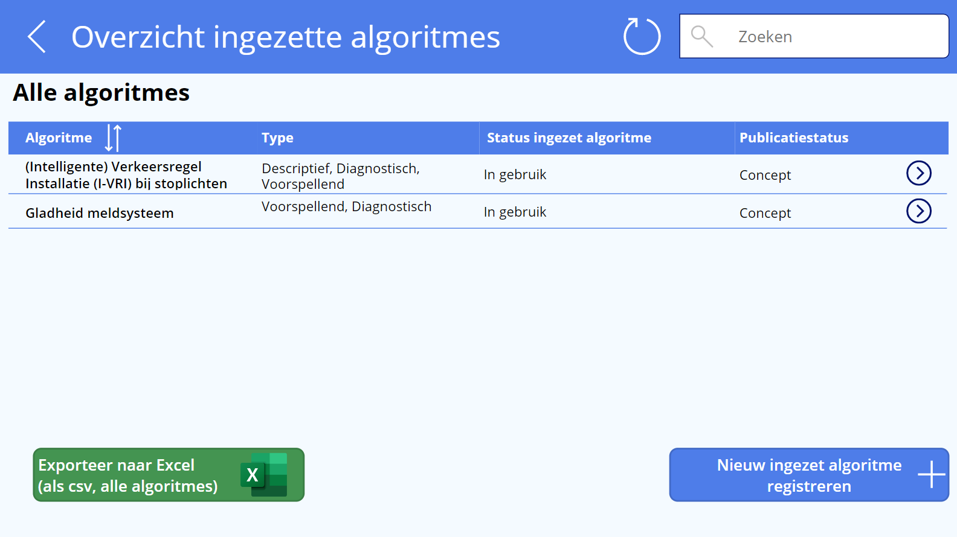

Omschrijving & wensen
Op deze pagina wordt een overzicht van algoritmeregistraties getoond. Dit kunnen alle algoritmes zijn, of enkel de algoritmes die gebonden zijn aan een eerder geselecteerd project.
- Van hieruit kunnen de algoritmes met alle informatie geopend worden.
- Van hieruit kunnen nieuwe algoritmes geregistreerd worden.
- Met de zoekbalk kunnen resultaten in het overzicht gefilterd worden.
- Met de ronde pijl kunnen getoonde gegevens vernieuwd worden.
- Met de groene knop kan de lijst met algoritmes – alle, dus zonder selectie o.b.v. project – naar een Excel-bestand (csv) geëxporteerd worden.

Elementen
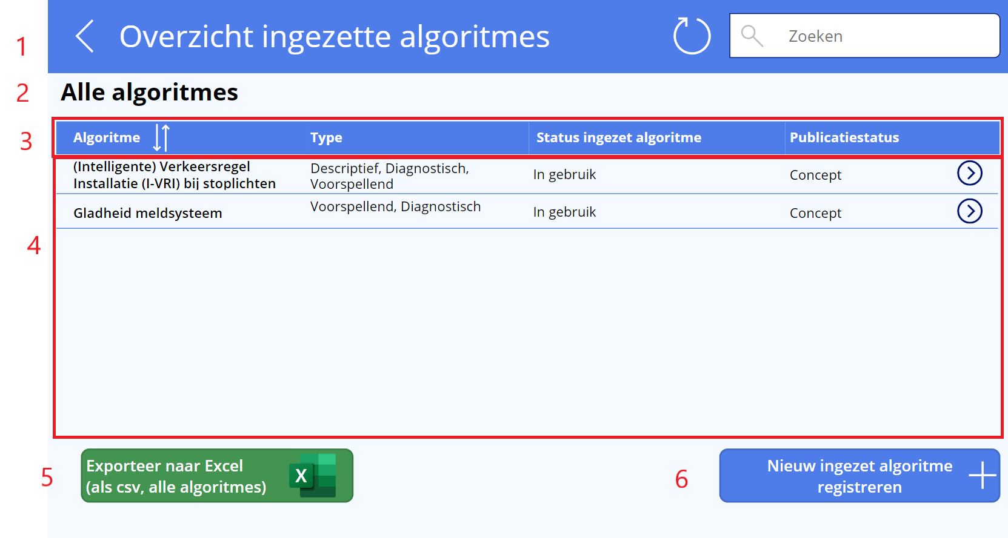
Zie bovenstaande afbeelding voor de indeling naar nummer:

- Een titelbalk
- Een knop om de gegevens van de Sharepoint-pagina’s Projecten en Algoritmeregister te verversen.
- Een zoekbalk om het algoritme overzicht te filteren.

- De naam van het geselecteerde project, waarvan de algoritmes getoond worden. Als er geen project is geselecteerd staat hier “Alle algoritmes”.

- Kolomheaders boven het algoritme overzicht.
- Een label per kolom in het overzicht, deze staan hier los van
- Een knop om te sorteren op algoritme, zowel op- als aflopend.

- Gallery: de overzichtslijst van geregistreerde algoritmes o.b.v. Sharepointlijst Algoritmeregister.
- Label Algoritme
- Label Type
- Label Status ingezet algoritme
- Label Publicatiestatus
- Pijl naar rechts – Knop om naar scherm Algoritme_Detail te gaan, alwaar de gegevens van het betreffende algoritme getoond worden.

- Knop om de geregistreerde algoritmes te exporteren naar Excel. Door hierop te klikken:
- Gebeuren de volgende punten op de achtergrond:
  - Irrelevante kolommen worden verwijderd uit ColAlgoritmeregister
  - Dit restant wordt verwerkt als JSON-bestand.
  - Power Automate Flow “Export CSV” wordt gerund o.b.v. dit JSON-bestand.
- Verschijnt de pop-up “Geëxporteerd” op de plek van de exporteer-knop.
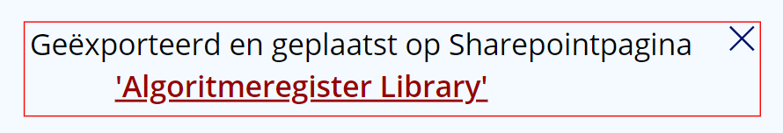
  - Deze bevat een externe link naar Sharepointpagina Algoritmeregister Library. Hier is de zojuist aangemaakte export te vinden.
  - Met het kruisje klik je deze pop-up weg en verschijnt de exporteer-knop weer.

- Knop Nieuw algoritme toevoegen
  - Navigeer naar het scherm Algoritme_Bewerken_Registreren
  - Maak een nieuw (leeg) invulformulier voor Algoritmeregister.

Scherm: Algoritme Detail

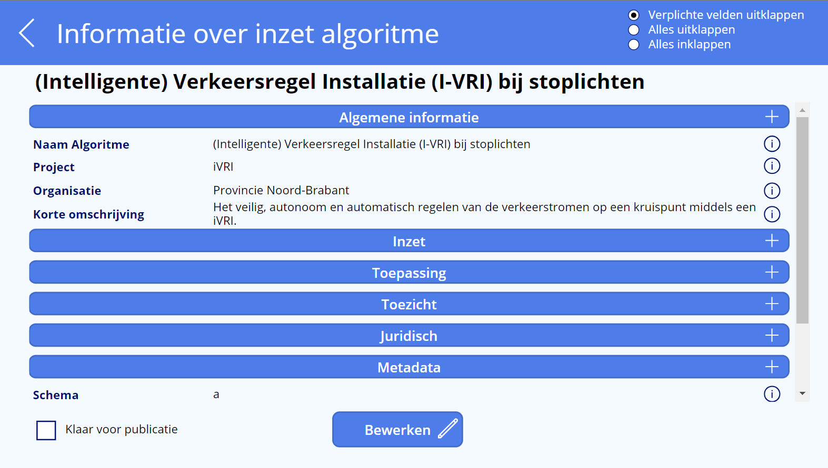

Omschrijving & wensen
Op deze pagina wordt alle informatie van het geselecteerde algoritme getoond.
  - Dit is de informatie uit de Sharepoint-lijst Algoritmeregister.
  - Vanuit hier kan de registratie bewerkt worden
  - Beoogd is om de registratie van hieruit te kunnen publiceren naar het landelijk register.

Elementen
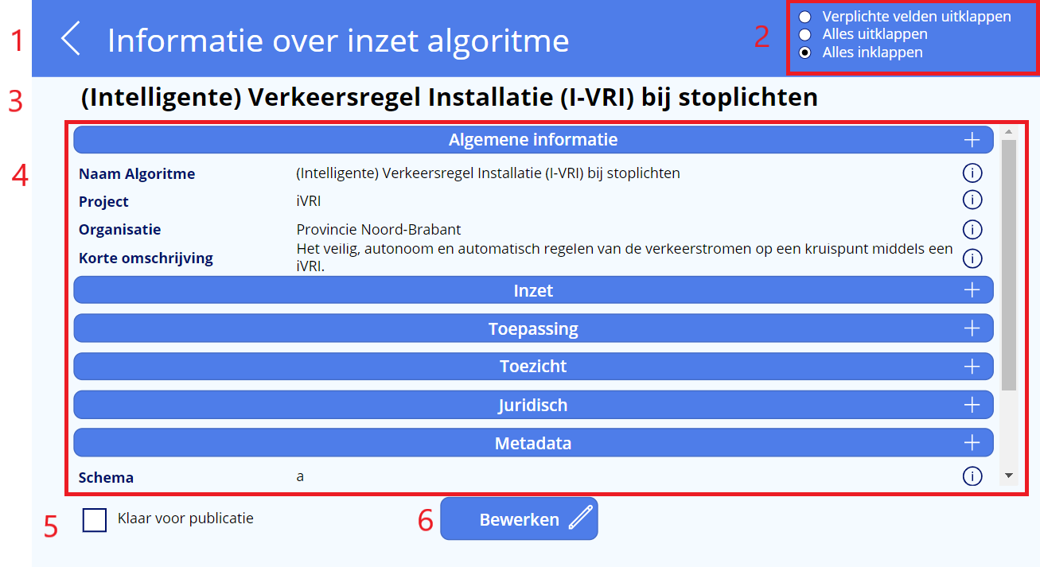
Zie bovenstaande afbeelding voor de indeling naar nummer:

- Een titelbalk
  - Knop om terug te navigeren naar Algoritme_Overzicht
  - Een label met de titel van het scherm.

- Een Radio-menu dat het mogelijk maakt alle labels – behalve de titelbalken – in te klappen, alle labels uit te klappen, of enkel de labels uit te klappen die verplicht gevuld moeten zijn.
  - Met het plusteken (rechts op elke titelbalk) worden alle items die onder die titel vallen uitgeklapt. Het plusteken verandert hierbij in een minteken om het weer in te klappen.
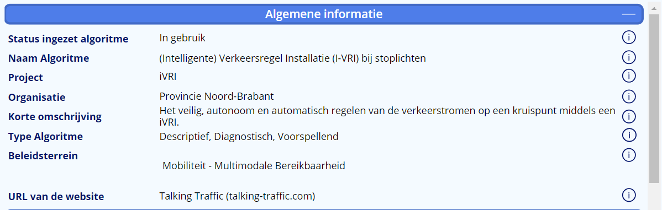

- De naam van het geselecteerde algoritme.

- Verschillende labels en tekstvelden met gegevens over het algoritme.

  - Een informatiebutton die, door de muis erop stil te houden, aanvullende informatie over dit veld toont.

- Checkbox ‘Klaar voor publicatie’

  - Wanneer deze is aangevinkt, wordt Publicatiestatus (in Algoritmeregister) van ‘Concept’ (standaard) omgezet naar ‘Klaar voor publicatie’. Daarnaast verschijnt rechts de knop ‘Publiceren’.
  - Door op Publiceren te klikken verschijnt een pop-up met de vraag of je dit zeker wil doen.
  - De knop ‘Nee’ laat de pop-up verdwijnen, publicatiestatus blijft ‘Klaar voor publicatie’.
  - Met ‘Ja’ [moet toekomstig het geselecteerde algoritme gepubliceerd worden naar het landelijk register en] wordt de publicatiestatus omgezet naar ‘Gepubliceerd’. De pop-up verdwijnt en wordt vervangen door een andere.
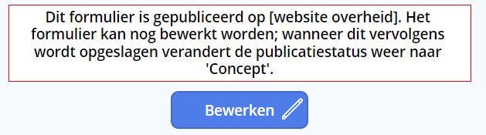

- Knop om te navigeren naar Algoritme_Bewerken_Registreren, alwaar het formulier van het geselecteerde algoritme bewerkt kan worden.

Scherm: Algoritme Bewerken Registreren

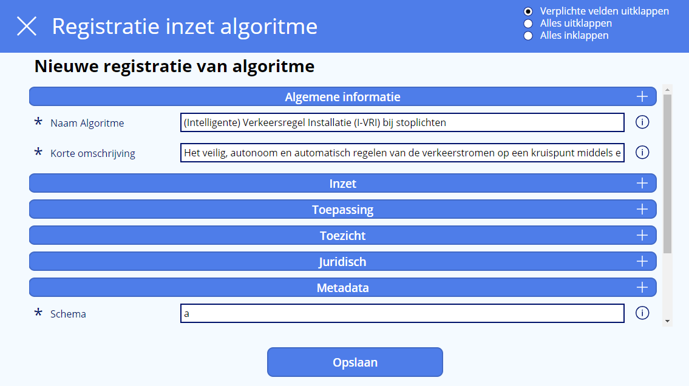

Omschrijving & wensen
Op deze pagina wordt alle informatie van het geselecteerde algoritme getoond.
  - Dit is de informatie uit de Sharepoint-lijst Algoritmeregister.
  - Vanuit hier kan de registratie bewerkt worden
  - Beoogd is om de registratie van hieruit te kunnen publiceren naar het landelijk register.

Elementen
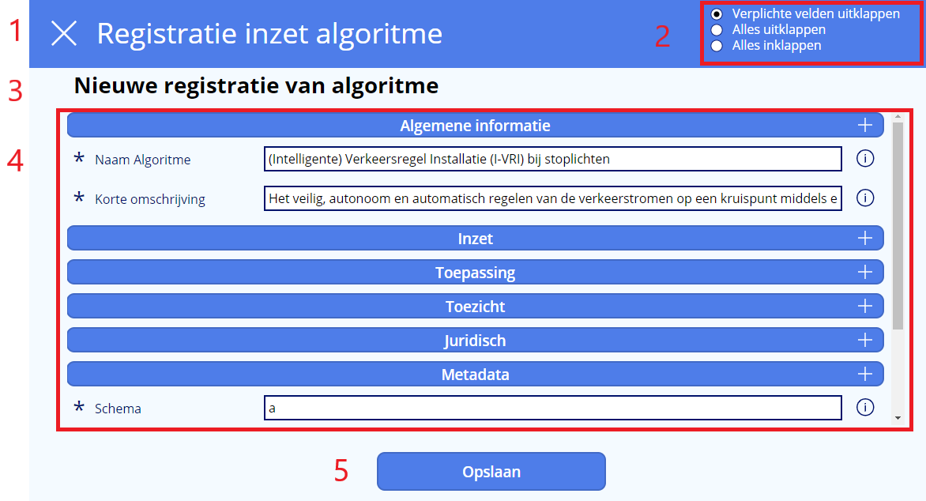
Zie bovenstaande afbeelding voor de indeling naar nummer:

- Een titelbalk
  - Knop om terug te navigeren naar de vorige pagina. De registratie/bewerking wordt geannuleerd.
  - Een label met de titel van het scherm.

- Een Radio-menu dat het mogelijk maakt alle labels – behalve de titelbalken – in te klappen, alle labels uit te klappen, of enkel de labels uit te klappen die verplicht gevuld moeten zijn.
  - Met het plusteken (rechts op elke titelbalk) worden alle items die onder die titel vallen uitgeklapt. Het plusteken verandert hierbij in een minteken om het weer in te klappen.
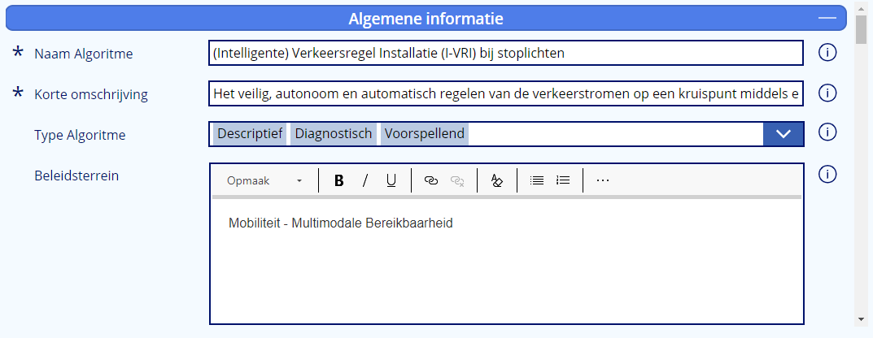

- De naam van het geselecteerde algoritme. Als het een nieuwe registratie betreft staat er ‘Nieuwe registratie van algoritme’.

- Invulvelden o.b.v. Sharepoint lijst Algoritmeregister
  - * wijst op een verplicht in te vullen veld
  - Wanneer zonder selectie op project (en programma) een nieuw algoritme wordt geregistreerd, kunnen ook Project en Programma ingevoerd worden. Deze velden verschijnen niet bij te bewerken registraties.
  - Een informatiebutton die, door de muis erop stil te houden, aanvullende informatie over dit veld toont.

Invulveld | Type invulveld | Kolom Sharepointlijst
Programma | Keuzelijst met invoervak (1) | Programma
Naam Project | Keuzelijst met invoervak (1) | Project
Naam Algoritme | Tekstinvoer | Naam Algoritme
Korte omschrijving | Tekstinvoer | Korte omschrijving
Type Algoritme | Keuzelijst met invoervak (*) | Type Algoritme
Beleidsterrein | RTF-editor (Html-format) | Beleidsterrein
URL van de website | Tekstinvoer | Inzet algoritmes
Status ingezet algoritme | Keuzelijst met invoervak (1) | Status ingezet algoritme
Doel | RTF-editor (Html-format) | Doel
Impact | RTF-editor (Html-format) | Impact
Proportionaliteit | RTF-editor (Html-format) | Proportionaliteit
Besluitvormingsproces | RTF-editor (Html-format) | Besluitvormingsproces
Documentatie | Tekstinvoer | Documentatie
Lange omschrijving | RTF-editor (Html-format) | Lange omschrijving
URL van de applicatie | Tekstinvoer | URL van de applicatie
URL van publiccode.yml | Tekstinvoer | URL van publiccode.yml
Koppelingen met basisregels | Tekstinvoer | Koppelingen met basisregels
Brondata | RTF-editor (Html-format) | Brondata
Methoden en modellen | RTF-editor (Html-format) | Methoden en modellen
Monitoring | RTF-editor (Html-format) | Monitoring
Menselijke tussenkomst | RTF-editor (Html-format) | Menselijke tussenkomst
Risico’s | RTF-editor (Html-format) | Risico’s
Prestatienormen | RTF-editor (Html-format) | Prestatienormen
Bevoegde autoriteit | Tekstinvoer | Bevoegde autoriteit
Wettelijke grondslag | Tekstinvoer | Wettelijke grondslag
DPIA | Tekstinvoer | DPIA
Omschrijving van de DPIA | RTF-editor (Html-format) | Omschrijving van de DPIA
Bezwaarprodcedure | RTF-editor (Html-format) | Bezwaarprodcedure
Schema | Tekstinvoer | Schema
ID | Tekstinvoer | ID
URL | Tekstinvoer | URL
Geografisch gebied | Tekstinvoer | Geografisch gebied
Taal | Tekstinvoer | Taal
Herzieningsdatum | Datumkiezer | Herzieningsdatum

- Een knop ‘Opslaan’.
  - Het formulier wordt verzonden, de registratie wordt opgeslagen in de Sharepoint-lijst Algoritmeregister en er wordt terug genavigeerd naar het vorige scherm.
  - Als de Publicatiestatus niet op ‘Concept’ stond, wordt deze hiernaar teruggezet.
  - ‘Algoritmeregister’ wordt als achterliggende gegevensbron van de app ververst, zodat de nieuwe/bewerkte registratie wordt getoond in Algoritme overzicht.
  - ColAlgoritmeregister wordt ververst, zodat de nieuwe/bewerkte registratie wordt meegenomen bij een eventuele export.

Power Automate Flow

Export CSV
Om de lijst Algoritmeregister als uitdraai in Excel (CSV-format) te krijgen, is een Power Automate Flow gemaakt en in de app ingeladen. Vanuit de Flow gezien vinden de volgende stappen plaats:
  - Vanuit Power Apps wordt de flow getriggerd (gestart). Dit gebeurt door de in de app ingebouwde knop ‘Exporteer naar Excel’, die de flow start.
  - Op basis van de geboden invoer – ColAlgoritmeregister, zonder de irrelevante kolommen – wordt een JSON-samengesteld, waarin de kolommen gedefinieerd worden.
  - Hierna wordt de JSON omgezet in een CSV-tabel, waarbij elke gedefinieerde kolom gevuld wordt met de betreffende kolom uit ColAlgoritmeregister. Elke kolom moet apart gedefinieerd en gevuld worden. Voor keuzevelden geldt dat niet de naam van de kolom (die gelijk staat aan de ingevoerd tekst) maar de geselecteerde waarden (‘Value’) van die kolom gedefinieerd moeten worden.
  - De CSV wordt weggeschreven in Sharepoint lijst ‘Algoritmeregister Library’, met als naam ‘Export_[utcNow()].csv. [utcNow()] wijst hierbij op de datum en tijd waarop het bestand is aangemaakt, hierdoor is er altijd sprake van een unieke bestandsnaam.

